第二章 招标需求
5 | 小学生冬季套装
5.1 | 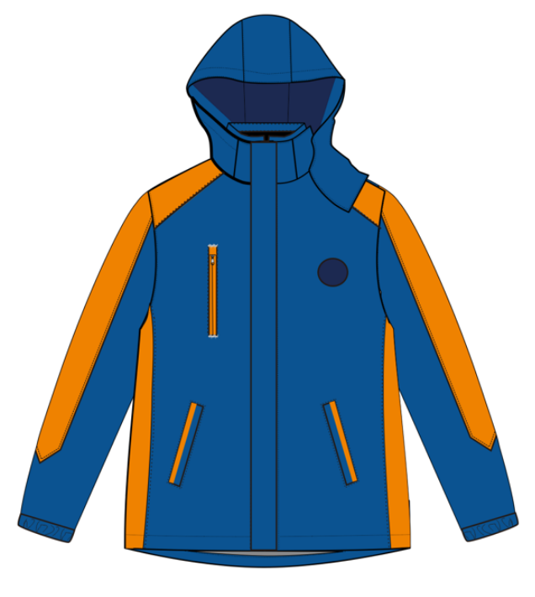  款式图-男  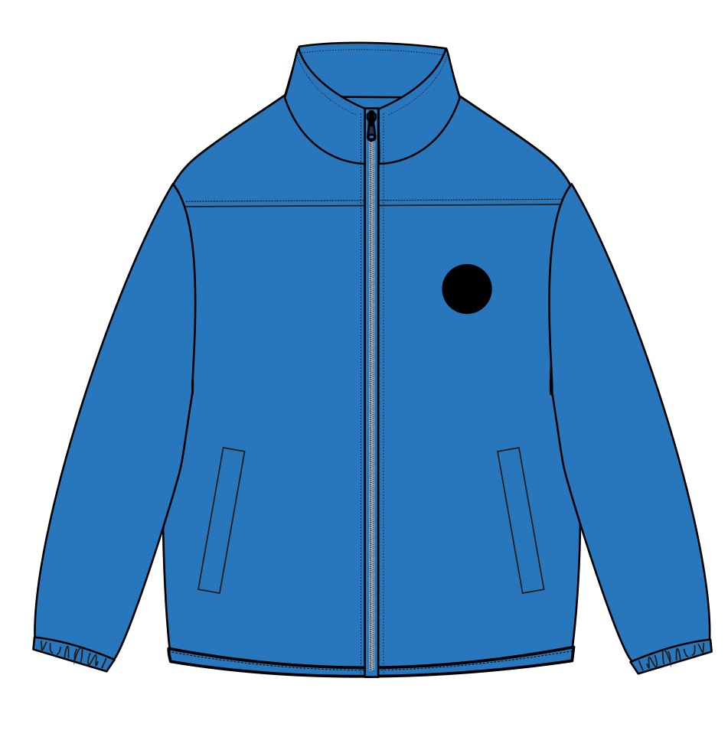  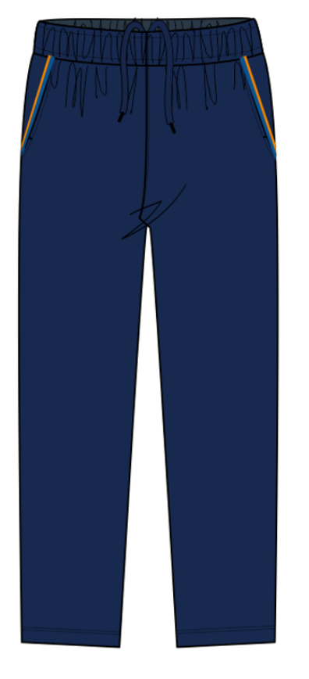 | 款式图-女
5.2 | 主要原料：  上衣面料：T400破卡覆膜  上衣里料：5*1弹丝网眼  上衣内胆：双刷摇粒绒  下装面料：斜纹桃皮绒  下装里料：单刷摇粒绒 | 主要原料：  上衣面料：T400破卡覆膜  上衣里料：5*1弹丝网眼  上衣内胆：双刷摇粒绒  下装面料：斜纹桃皮绒  下装里料：单刷摇粒绒
5.3 | 主要辅料：  上衣：魔术贴校标底座、拉链、魔术贴、橡筋、人字带、主标、洗标、校标  下装：橡筋、主标、洗标 | 主要辅料：  上衣：魔术贴校标底座、拉链、魔术贴、橡筋、人字带、主标、洗标、校标  下装：橡筋、主标、洗标
5.4 | 颜色：  上衣：宝蓝/橙色  下装：藏青 | 颜色：  上衣：宝蓝/橙色  下装：藏青
5.5 | 主要原料要求：  上衣面料：100%聚酯纤维 150g/㎡  上衣里料：100%聚酯纤维 115g/㎡  上衣内胆：100%聚酯纤维 300g/㎡  下装面料：100%聚酯纤维 105g/㎡  下装里料：100%聚酯纤维 180g/㎡ | 主要原料要求：  上衣面料：100%聚酯纤维 150g/㎡  上衣里料：100%聚酯纤维 115g/㎡  上衣内胆：100%聚酯纤维 300g/㎡  下装面料：100%聚酯纤维 105g/㎡  下装里料：100%聚酯纤维 180g/㎡
5.6 | 执行标准：GB18401-2010《国家纺织产品基本安全技术规范》;  GB/T 31888-2015《中小学生校服》等国家标准 | 执行标准：GB18401-2010《国家纺织产品基本安全技术规范》;  GB/T 31888-2015《中小学生校服》等国家标准
5.7 | 质量等级：一等品 | 质量等级：一等品
5.8 | 款式工艺要求 上衣：  三合一外皮：左前胸车魔术贴校标底座，右前胸挖袋，前片两边挖袋，侧边拼接撞色拼接，袖中拼接撞色拼接与肩部撞色拼接对齐，袖口全橡筋，前中装拉链+盖襟，立领+可脱卸帽子，帽口隐藏。 摇粒绒内胆：左前胸车魔术贴校标底座，拼接前育克，前片两边挖袋，袖口包橡筋，大身面料立领，前中装拉链。 下装：前侧插袋夹撞色嵌线，全腰橡筋，内套里布，脚口三折光压明线。 | 款式工艺要求 上衣：  三合一外皮：左前胸车魔术贴校标底座，右前胸挖袋，前片两边挖袋，侧边拼接撞色拼接，袖中拼接撞色拼接与肩部撞色拼接对齐，袖口全橡筋，前中装拉链+盖襟，立领+可脱卸帽子，帽口隐藏。 摇粒绒内胆：左前胸车魔术贴校标底座，拼接前育克，前片两边挖袋，袖口包橡筋，大身面料立领，前中装拉链。 下装：前侧插袋夹撞色嵌线，全腰橡筋，内套里布，脚口三折光压明线。
6 | 小学生正装
6.1 | 款式图-男  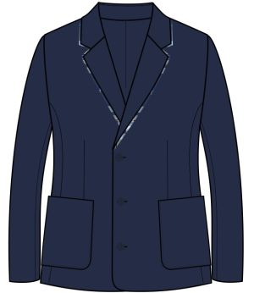  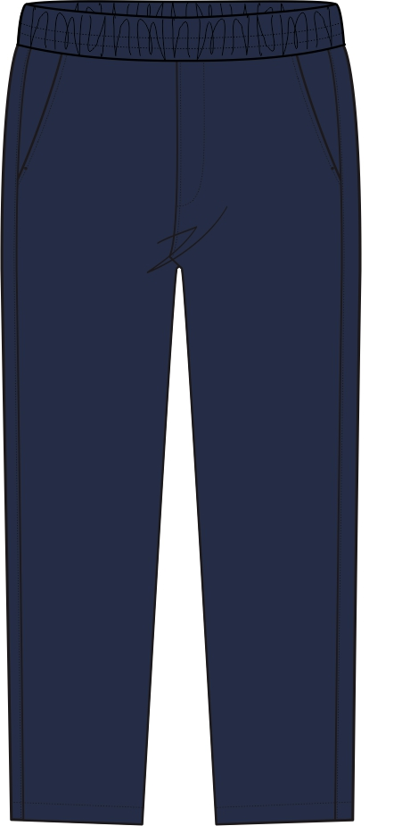 | 款式图-女  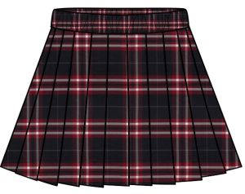
6.2 | 主要原料：  上衣面料：T/R斜纹哔叽  上衣里料：舒美稠  下装面料：棉氨纱卡 | 主要原料：  上衣面料：T/R斜纹哔叽  上衣里料：舒美稠  下装面料：T/R色织格  下装里料：全棉汗布
6.3 | 主要辅料：  上衣：校标底座、纽扣、垫肩、主标、洗标、校标  下装：橡筋、主标、洗标 | 主要辅料：  上衣：校标底座、纽扣、垫肩、主标、洗标、校标  下装：橡筋、主标、洗标
6.4 | 颜色：  上衣：藏青  下装：藏青 | 颜色：  上衣：藏青  下装：藏青红格
6.5 | 主要原料要求：  上衣面料：65%聚酯纤维35%粘胶纤维，243g/㎡  上衣里料：100%聚酯纤维  下装面料：97%棉3%氨纶 185g /㎡ | 主要原料要求：  上衣面料：65%聚酯纤维35%粘胶纤维，243g/㎡  上衣里料：100%聚酯纤维  下装面料：65%聚酯纤维35%粘胶纤维，215g/㎡  下装里料：100%棉 160g/㎡
6.6 | 执行标准：GB18401-2010《国家纺织产品基本安全技术规范》;  GB/T 31888-2015《中小学生校服》等国家标准 | 执行标准：GB18401-2010《国家纺织产品基本安全技术规范》;  GB/T 31888-2015《中小学生校服》等国家标准
6.7 | 质量等级：一等品 | 质量等级：一等品
6.8 | 款式工艺要求：  上衣：左前胸挖袋，下车校标底座，前片两边贴袋，前中锁眼订扣，后袖口订扣，西装翻驳领，外口镶边。 下装：前侧插袋，前中假门襟，全腰橡筋。 | 款式工艺要求：  上衣：左前胸挖袋，下车校标底座，前片两边贴袋，前中锁眼订扣，后袖口订扣，西装翻驳领，外口镶边。  下装：前、后片做褶锏，全腰橡筋，内套打底裤。
- 校服数量及限价要求
序号 | 名称、内容 |  | 单位 | 数量 | 最高单价（元）
1 | 小学生短袖衬衫套装 | 上衣 | 件 | 1 | 68
2 | 小学生短袖衬衫套装 | 下装 | 条 | 1 | 47
3 | 小学生T恤套装 | 上衣 | 件 | 1 | 68
4 | 小学生T恤套装 | 下装 | 条 | 1 | 65
5 | 小学生长袖衬衫套装 | 上衣 | 件 | 1 | 71
6 | 小学生长袖衬衫套装 | 下装 | 条 | 1 | 47
7 | 小学生春秋运动套装 | 上衣 | 件 | 1 | 105
8 | 小学生春秋运动套装 | 下装 | 条 | 1 | 70
9 | 小学生冬季套装 | 三合一外套  （含摇粒绒内胆） | 件 | 1 | 235
10 | 小学生冬季套装 | 下装 | 条 | 1 | 105
11 | 小学生西服套装 | 上衣 | 件 | 1 | 168
12 | 小学生西服套装 | 下装 | 条 | 1 | 47
注：1、序号2、序号6、序号12款式相同，每套只包含1件，故只计价一次。
2、一年级年新生人数预估约630人，仅供参考，学生服装（校服）由学生家长自主购买，采购人不保证具体数量。
四、项目要求
序号 | 要求
▲1 | 投标人生产的产品及其所用原料：其内在质量、外观质量、基本安全要求等均要符合国家或相关规定要求（“从新从高”原则）；必须符合环保要求，不存在对人体有害的危害物质,如：偶氮、重金属等；原料来源能追溯并保证在供货时提供原料质检报告。每批次学生服装交货时都应同时提供该批次产品由国家法定检测机构（第三方）出具的检验报告（检测报告上必须加盖有CMA标识标志）。
▲2 | 投标人必须使用属于自己所有（为商标的合法注册人）、在中国境内合法注册、属使用范围（服装类）内的商标。投标文件须提供该商标相关证明复印件并加盖公章。
3 | 对产品所用的全部原材料（主、辅材料）购置情况须建立档案，达到来源可追溯要求，全部原材料（主、辅材料）的质量均应符合国家相关质量标准。在供货时应将检验机构提供的质检二维码提供给招标人，招标人如要求将质检二维码印制在产品合格证或包装袋上，中标人应无条件满足。
4 | 承诺愿意随时、无条件接受招标人及有关监督部门对供货产品质量的检查及抽检。如违反承诺自愿接受违约处理；情节严重的，招标人将没收其履约保证金并终止合同。
5 | 在协议或合同履行过程中，会及时、诚实、善意地向招标人提出更优、更合理的安全、质量、品质、服务等方面的建议。
▲7 | 供货方式与招标人约定后确定。承诺配合监管部门构建统一的销售、售后服务、投诉处理平台，提升学生和家长的满意度。
▲7 | 供货预订：中标人原则上应有线上预订渠道或实体门店，能够点对点针对校服进行快捷征订、提供售后服务（如退、换货，退款等）、同时配套客服，及时做出服务响应。
▲8 | 遵守执行《浙江省教育厅 浙江省市场监督管理局关于进一步加强中小学生校服管理工作的通知》（浙教规〔2024〕57号）、《关于公布宁波市中小学学生服装和学生床上用品安全与质量要求的通知》（甬教电服〔2022〕14号）等相关要求。
▲9 | 投标人须按招标人提供的样衣进行生产，中标后按最终商议后的样式供货。
▲10 | 质量保证期实行三包，三包期限为90天，中标人接到通知后，一般应在24小时内给予响应并妥善处理。
▲11 | 应提供的伴随服务：在任何时候中标人均不能免除因产品本身的缺陷所应负的责任。校服在质保期内出现质量问题，中标人须无条件给予退换；对所涉学生在校服方面的特殊需要应予满足。应在线下门店提供拉链更换等售后服务。
▲12 | 验收：校服供应和验收严格执行“明标识”制度。校服应当具备齐全的成衣合格标识和第三方检验检测机构出具的本批次成衣质量检验合格报告；学校在接收校服时，将进行检查验收，查看产品质量检验报告和质量标识。实行“双送检”制度，即在中标人送检基础上，由学校随机抽样送第三方检验检测机构检验，相关送检费用由中标人承担；中标人应按要求保留校服样品，以备复查复验。
▲13 | 在服务期限内，中标人须按采购人需求对校服进行深化设计，具体需求及时间以采购人通知为准。
14 | 合同期内，中标人如无法做到投标响应承诺的内容，招标人视情节对中标人进行违约处理直至终止合同。合同终止后，招标人可根据实际情况在本次项目的其他服务单位中选择供货单位。
▲五、商务条款
序号 | 要求
1 | 质量要求：符合《国家纺织产品基本安全技术规范》（GB18401-2010）、《婴幼儿及儿童纺织产品安全技术规范》（GB31701-2015）、《消费品使用说明第4部分：纺织品和服装》（GB/T5296.4-2012）等国家标准（其中羽绒类服装按《羽绒服装》（GB/T14272-2021）标准执行）的基础上都应符合 GB/T 31888-2015《中小学生学生服》一等品的要求
2 | 备品备件：中标人须常年保证有一定数量、不同季节、不同款式、不同规格的校服，以满足学生零星购买的需求。
3 | 交货时间（招标人可另行约定）：  （1）批量采购原则上，夏装发放时间不得晚于当年的8月15日；春秋运动装和春秋正装发放时间不得晚于当年的9月15日；冬装发放时间不得晚于当年的10月15日；  （2）零星采购原则上，下单后15天内进行发货。
4 | 交货地点：采购人指定地点  交货方式：采购人指定方式
5 | 服务期限：暂定三年（6个学期），合同一年一签，每学年签订合同前由招标人与中标人共同协商确认合同条款，协商内容包括但不限于产品的款式、用料、数量、购买地址等；且招标人根据中标人在上一年度的合同履约情况及考核情况决定是否续签
6 | 付款方式：（1）零星线上购买的，在下单时完成线上支付；线下购买的，在交易现场完成支付；  （2）统一采购：每一批次校服,货到验收合格、退换完毕后30天结清货款。
7 | 履约保证金：壹万伍仟元。  履约保证金形式：银行汇票（电汇）、网银、保函等非现金形式。  退还时间：合同履行完毕一周内无息退还（如中标人未能履行合同规定的任何义务，采购人有权从履约保证金中得到相应补偿）
8 | 合同期内，招标人将定期（每学年两次）开展满意度调查，中标人连续两次或一学年累计两次满意度低于85%的视为违约，招标人有权不予续签并终止合同，同时没收所有履约保证金。
六、样品要求
1、要求投标人于开标当天在投标截止时间前将样衣连同投标文件送达开标地点，递交方式详见招标公告。
2、按本招标文件中《项目需求》制作样衣，本次招标要求提供如下学生服样衣（共计11件），样衣上注明投标人单位及样衣名称、内容：
（1）小学生T恤套装，提供男式套装，规格为140cm；
（2）小学生短袖衬衫套装，提供男式套装，规格为140cm；
（3）小学生长袖衬衫套装，提供女式套装，规格为140cm；
（4）小学生西服套装，提供女式上衣，规格为140cm；
（5）小学生春秋运动套装，提供女式套装，规格为140cm；
（6）小学生冬季套装，提供男式套装，规格为140cm；
3、投标人在开标当天需自备衣架和龙门架。样衣需体现投标单位名称、商标、logo等信息；其他标签须按国家成品出厂相关要求执行，否则酌情扣分。
4、评标结束后，采购代理人对中标人的样衣进行封样，并交由采购人保存。

